**KARYA TULIS ILMIAH**

**UJI EFEK ANTIBAKTERI EKSTRAK ETANOL DAUN**

**PIRDOT *(Saurauia vulcani* Korth) TERHADAP**

**PERTUMBUHAN BAKTERI *Escherichia coli***

**DENGAN METRONIDAZOLE**

**SEBAGAI PEMBANDING**



**RENO ASKARINO GULTOM**

**NIM:P07539016079**

**POLITEKNIK KESEHATAN KEMENKES MEDAN**

**JURUSAN FARMASI**

**2019**

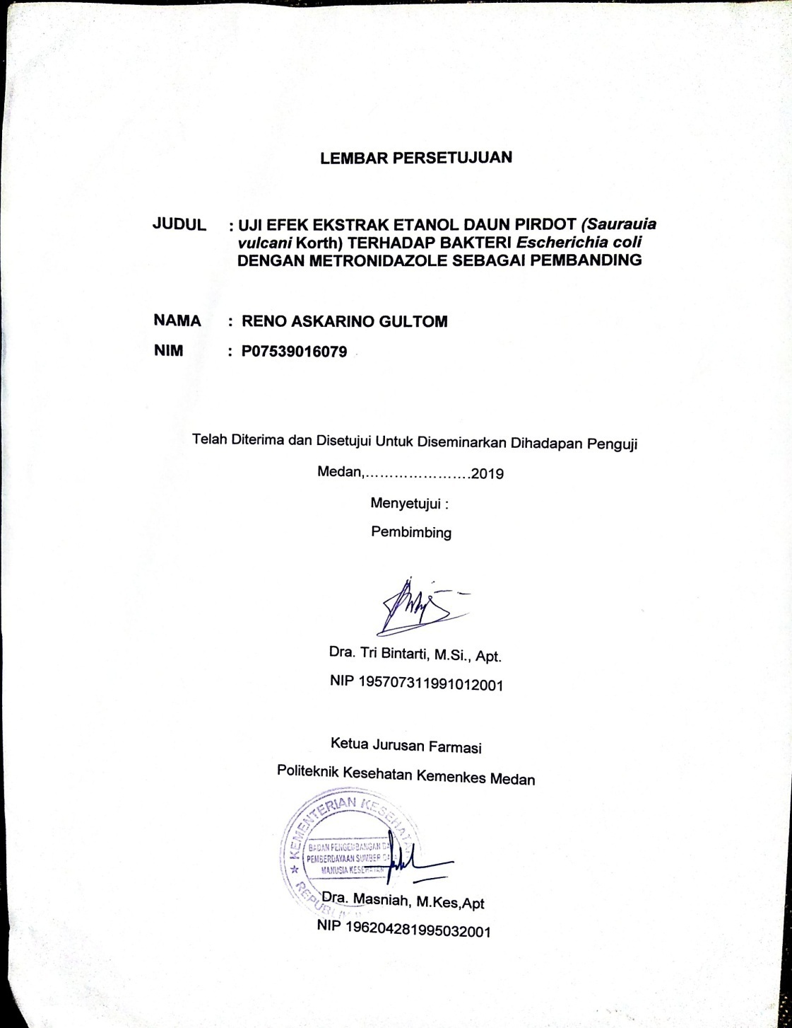

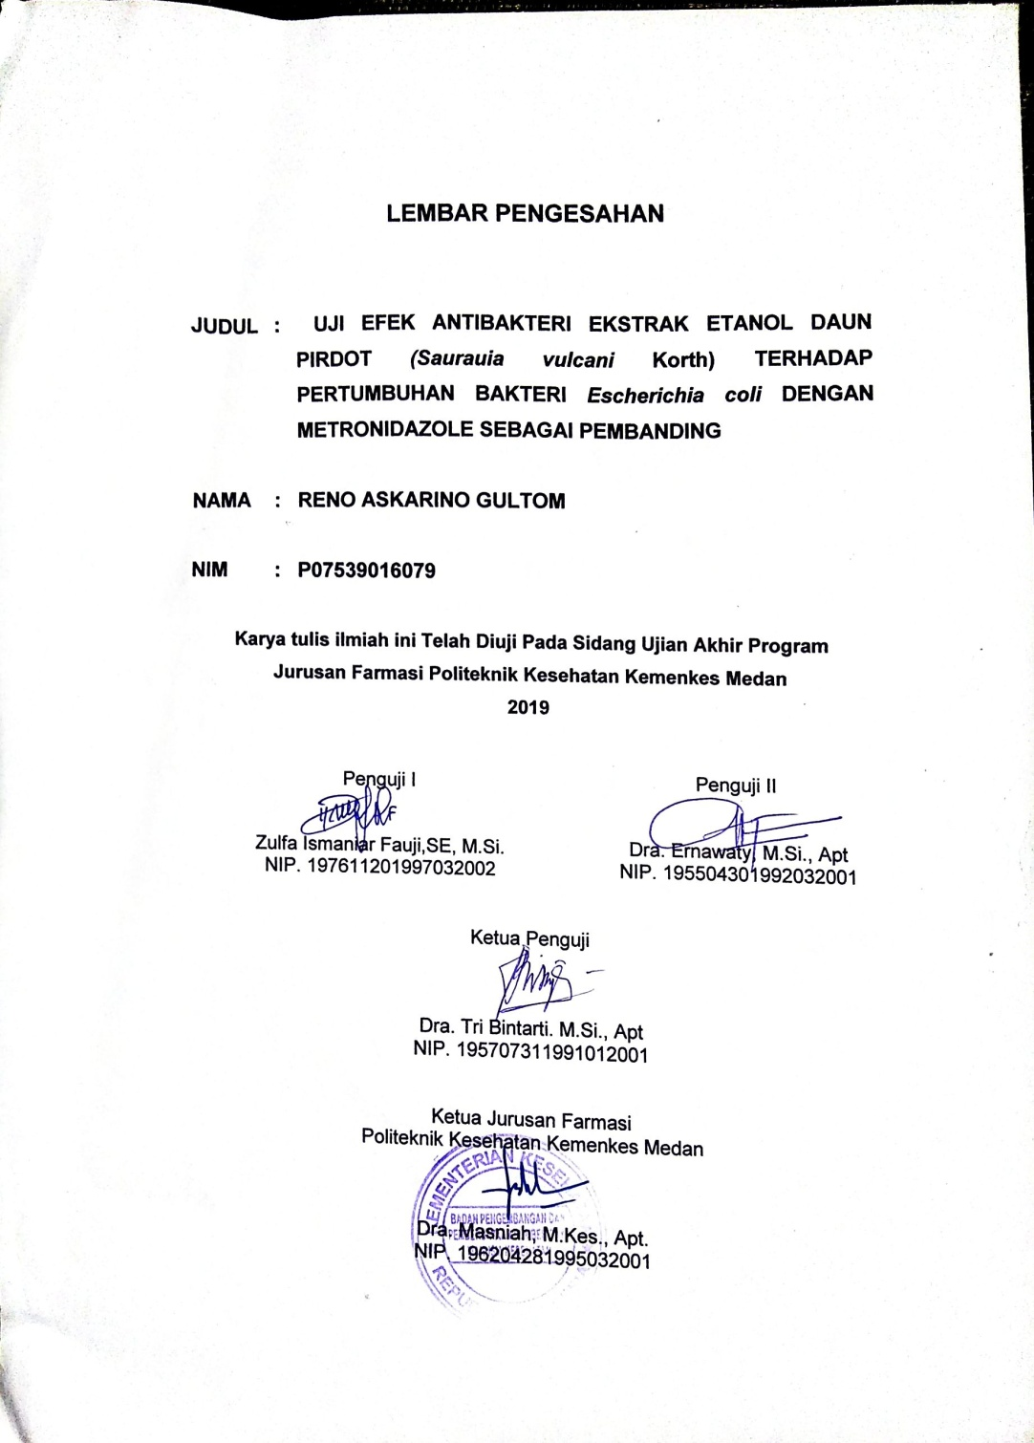

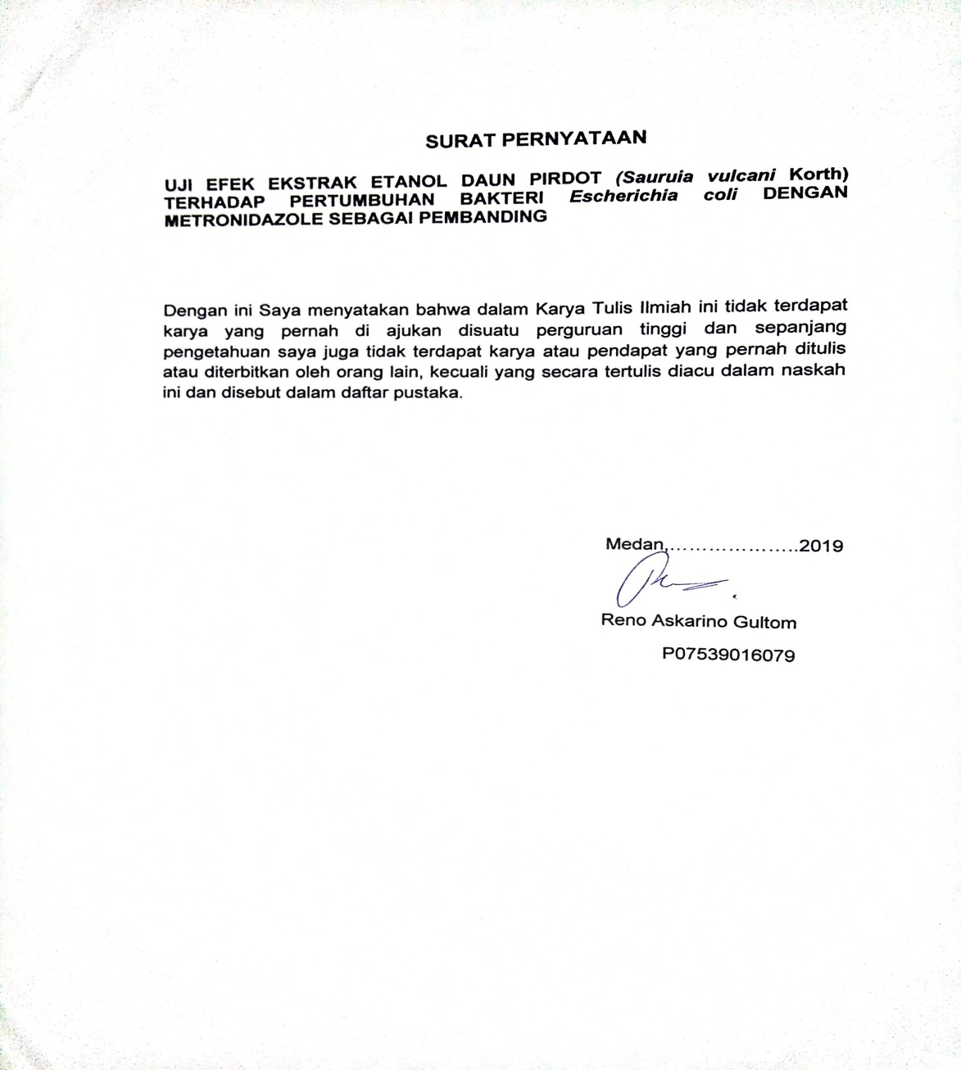

**POLITEKNIK KESEHATAN KEMENKES MEDAN**

**JURUSAN FARMASI**

**KTI, JULI 2019**

**RENO ASKARINO GULTOM**

**Uji Efek Antibakteri Ekstrak Etanol Daun Pirdot *(Saurauia vulcani* Korth*)* Terhadap pertumbuhan Bakteri *Escherichia coli* Dengan Metronidazole Sebagai Pembanding**

**X + 40 Halaman, 1 Tabel, 2 Gambar, 8 Lampiran**

**ABSTRAK**

Tanaman pirdot *(Saurauia vulcani* Korth*)* mempunyai banyak khasiat dalam menyembuhkan banyak penyakit. Daun pirdot memiliki zat kandungan yang memiliki antibakteri yaitu saponin, dimana zat antibakteri tersebut dapat menghambat pertumbuhan bakteri salah satunya *Escherichia coli.*

Tujuan penelitian ini adalah untuk mengetahui efek antibakteri ekstrak etanol daun pirdot dalam menghambat pertumbuhan bakteri *Escherichia coli* dan untuk mengetahui pada konsentrasi berapa ekstrak etanol daun pirdot memiliki daya hambat dibandingkan dengan metronidazole.

Penelitian ini menggunakan rancangan eksperimental. Sampel yang digunakan adalah ekstrak etanol daun pirdot dengan konsentrasi 20%, 40%, 60% dan metronidazole sebagai pembanding. Uji aktifitas yang digunakan adalah metode difusi cakram kertas. Variabel yang diamati adalah zona hambatan yaitu daerah jernih disekitar cakram kertas setelah diinkubasi selama 18-24 jam pada suhu 370 C kemudian diamati zona hambatanya.

Hasil pengukuran ketiga konsentrasi ekstrak etanol daun pirdot ternyata pada konsentrasi 20% sudah dapat menghambat pertumbuhan bakteri namun belum bisa dikatakan sebagai antibakteri yang efektif . Pada konsentrasi 40% dan 60% sudah dapat dikatakan sebagai antibakteri yang efektif sedangkan metronidazole lebih kuat efek antibakterinya dibanding ekstrak etanol daun pirdot

Kesimpulan dari penelitian ini bahwa Ekstrak Etanol Daun Pirdot mempunyai daya hambat sebagai antibakteri.

Kata kunci : Antibakteri, Daun pirdot, *Escherichia coli*, Metronidazole

Daftar Bacaan : 11 (2001-2014)

**MEDAN HEALTH POLYTECHNICS OF MINISTRY OF HEALTH**

**PHARMACY DEPARTMENT**

**SCIENTIFIC PAPER, JUNE, 2019**

RENO ASKARINO GULTOM

**TEST THE ANTIBACTERIAL EFFECTS OF ETHANOL EXTRACT PIRDOT LEAVES (SAURAUIA VULCANI KORTH) ON THE GROWTH OF ESCHERICHIA COLI BACTERIA WITH METRONIDAZOLE FOR COMPARISON**

X + 40 Pages, 1 Table, 2 Images, 8 Attachments

ABSTRACT

Pirdot plants (Saurauia vulcani Korth) are useful in curing diseases because their leaves contain antibacterial substances, namely saponins which can inhibit the growth of bacteria such as Escherichia coli.The study aimed to determine the antibacterial effect of ethanol extract pirdot leaves in inhibiting the growth of Escherichia coli bacteria and to determine the concentration of ethanol extract pirdot leaves which have inhibitory power such as metronidazole.

The study design was experimental with samples of ethanol extract pirdot leaves concentrating 20%, 40%, 60% and metronidazole as a comparison. The activity test used is the paper disc diffusion method. The variables observed were the obstacle zone, namely the clear area around the paper disc after being incubated for 18-24 hours at 370 C then observing the zone of inhibition.

The results showed that the ethanol extract pirdot leaves at a concentration of 20% had been able to inhibit bacterial growth but could not be said to be an effective antibacterial, at concentrations of 40% and 60% it could be said to be effective but not as strong as metronidazole

The conclusion of this study is that the Ethanol Extract Pirdot leaves has inhibitory capacity as an antibacterial.

Key words : Antibacterial, pirdot leaves, Escherichia coli, Metronidazole

References : 11 (2001-2014)

**KATA PENGANTAR**

Pujisyukur Penulis panjatkan kehadirat Tuhan Yang Maha Esa yang telah melimpahkan berkat-Nya sehingga Penulis dapat menyelesaikan penelitian dan penyusunan KaryaTulis Ilmiah dengan baik. Adapun judul Karya Tulis Ilmiah ini Adalah “**Uji Efek Antibakteri Ekstrak Etanol Daun Pirdot (*Saurauia vulcani Korth)*Terhadap Pertumbuhan Bakteri *Escherichia coli* Dengan Metronidazole Sebagai Pembanding**. Karya Tulis Ilmiah ini disusun sebagai salah satu persyaratan dalam menyelesaikan program pendidikan Diploma III Jurusan Farmasi di Politeknik Kesehatan Kemenkes Medan.

Dalam menyelesaikan Karya Tulis Ilmiah ini tidak terlepas dari dukungan, dorongan, bimbingan, saran, doa serta bantuan dari berbagai pihak, sehingga dalam kesempatan ini Penulis ingin mengucapkan terimakasih sebesar- besarnya kepada:

1. Ibu Dra. Ida Nurhayati, M.Kes., selaku Direktur Poltekkes Kemenkes Medan.
2. Ibu Dra. Masniah, M.Kes., Apt., selaku Ketua Jurusan Farmasi Poltekkes Kemenkes Medan.
3. Ibu Rosnike Merly Panjaitan,ST,.M.Si selaku Dosen Pembimbing Akademik yang membimbing Penulis selama menjadi mahasiswa di Jurusan Farmasi Poltekkes Kemenkes Medan.
4. Ibu Dra. Tri Bintarti, M.Si, Apt selaku Dosen Pembimbing Karya Tulis Ilmiah sekaligus Ketua Penguji yang telah mengantarkan Penulis mengikuti Ujian Karya Tulis Ilmiah (KTI) dan Ujian Akhir Program (UAP) serta yang telah memberikan arahan dan masukan kepada Penulis dalam menyelesaikan karya Tulis Ilmiah ini.
5. Ibu Zulfa Ismaniar Fauzi, SE., M.Si., selaku Dosen Penguji I Karya Tulis Ilmiah dan Ujian Akhir Program (UAP) yang telah memberikan masukan kepada Penulis.
6. Ibu Dra. Ernawaty, M.Si., Apt., selaku Dosen Penguji II Karya Tulis Ilmiah dan Ujian Akhir Program (UAP) yang telah memberi masukan kepada Penulis.
7. Seluruh Dosen dan Pegawai di Jurusan Farmasi Poltekkes Medan yang telah membimbing Penulis selama menjadi mahasiswa di Jurusan Farmasi Poltekkes Kemenkes Medan.
8. Teristimewa kepada kedua orangtua penulis, Ayahanda Sahat Gultom, Ibunda Ruspita Siregar yang telah memberikan kasih sayang dan materi selama saya mengikuti perkuliahan dan kepada abang dan kakak saya Jones Suryadi Gultom, Jhon Donald Gultom, Dormian Gultom, Damaris Gultom dan abang kaka ipar saya Darwin Situmorang, Sutrawaty Simanjuntak, Irma Hutagaol dan juga keponakan saya Wendy Gultom, Anya Gultom, Xerxes Gultom, Jhon Firstson Gultom Doddy Situmorang, Grace Situmorang, Alvin Situmorang, Yudi, Yuli, Rian, Annisa.
9. Dan kepada seluruh sahabat saya terkhusus Kepada Ferdinand, Lestari, Desy, Arif, Tian, yang telah mendukung penuh saya untuk menyelesaikan perkuliahan saya.

Penulis menyadari bahwa dalam penulisan Karya Tulis Ilmiah ini masih jauh dari sempurna. Oleh karena itu, Penulis menerima segala saran dan kritik yang bersifat membangun dari setiap pembaca demi penyempurnaan Karya Tulis Ilmiah ini.

Semoga Tuhan Yang Maha Esa senantiasa melimpahkan rahmat-Nya dan akhir kata Penulis berharap kiranya Karya Tulis Ilmiah ini dapat memberikan manfaat kepada para pembaca.

Medan, Juli 2019

Penulis

Reno AskarinoGultom

NIM.P07539016079

**DAFTAR ISI**

**Halaman**

**LEMBAR PERSETUJUAN**

**LEMBAR PENGESAHAN**

**SURAT PERNYATAAN iv**

**ABSTRAK v**

***ABSTRACK* vi**

**KATA PENGANTAR vii**

**DAFTAR ISI ix**

**DAFTAR GAMBAR xii**

**DAFTAR TABEL xiii**

**DAFTAR GRAFIK xiv**

**DAFTAR LAMPIRAN xv**

**BAB I PENDAHULUAN**

1.1Latar Belakang 1

1.2Rumusan Masalah 3

1.3Tujuan Penelitian 3

1.4Manfaat Penelitian 3

**BAB II TINJAUAN PUSTAKA**

2.1Uraian Tumbuhan 4

2.1.1Nama Latin dan Nama Daerah 4

2.1.2 Sistematika Tumbuhan 4

2.1.3 Morfologi Tumbuhan 5

2.1.4 Kandungan dan Manfaat Pirdot 5

2.2Ekstrak 5

2.2.1 Jenis-jenis Ekstrak 6

2.2.2 Pembuatan Maserasi 6

2.3Bakteri. 6

2.3.1 Uraian Umum 6

2.3.2 Bentuk Bakteri 7

2.3.3 Faktor-faktor yang Mempengaruhi bakteri 8

2.3.4 Media Pertumbuhan Bakteri 9

2.4*Escherihia coli* 9

2.4.1 Morfologi E.coli 9

2.4.2 Klasifikasi *Escherichia coli 10*

2.4.3 Infeksi Klinis 10

2.5 Antibakteri 10

2.6 Metronidzole 11

2.7 Antibiotik 11

2.7.1 Penggolongan Antibiotik 12

2,7,2 Uji Aktifitas Antibakteri 13

2.8 Kerangka Konsep 15

2.9 Definisi Operasional 16

2.10 Hipotesis 16

**BAB III METODE PENELITIAN**

3.1 Jenis dan Desain Penelitian 17

3.2 Populasi dan Sampel Penelitian 17

3.3 Lokasi dan Waktu Penelitian 17

3.3.1 Lokasi 17

3.3.2 Waktu 17

3.4 Alat dan Bahan 18

3.4.1 Alat 18

3.4.2 Bahan 18

3.5 Prosedur Keja 19

3.5.1 Pembuatan Simplisia 19

3.5.2 Pembuatan Ekstrak Etanol Daun Pirdot 19

3.5.3Pembuatan Media Eosin Methylen Blue Agar (EMBA) 21

3.5.4 Pembuatan Media Muller Agar (MHA) 21

3.5.5Pembuatan Media Nutrient Agar (NA) 22

3.5.6 Pembiaka Bakteri *Escherichia coli* 22

3.5.7 Pembuatan Suspensi Standart *Mc. Farland* 23

3.5.7 Larutan NaCl 0,9% 23

3.6 Pengecatan Gram Negatif 23

3.6.1 Pengenceran Bakteri *Escherichia coli 24*

3.6.2 Antibakteri Pembanding 24

3.6.3 Pengujian Efek Antibakteri Ekstrak Etanol

Daun Pirdot(*Saurauia vulcani* Korth*) 24*

**BAB IV HASIL DAN PEMBAHASAN**

4.1 Hasil 26

4.2 Pembahasan 27

**BAB V KESIMPULAN DAN SARAN**

5.1 Kesimpulan 29

5.2 Saran 29

**DAFTAR PUSTAKA 30**

**LAMPIRAN**

**DAFTAR GAMBAR**

Halaman

Gambar 2.1 Tanaman Pirdot 4

Gambar 2.3 Rumus Bangun Metronidazole 1

**DAFTAR TABEL**

Halaman

Tabel 4.1 Diameter hambat uji Efek Antibakteri Ekstrak

Etanol Daun Pirdot*(Saurauia vulcani Korth)*

Terhadap Pertumbuhan Bakteri *Escherichia coli* Dengan Metronidazole Sebagai Pembanding 2

**DAFTAR GRAFIK**

Halaman

Grafik 4.1 Hasil Penekitian Rata-Rata Zona Hambat

Ekstrak Etanol Daun Pirdot Terhadap Bakteri

*Escherichia coli* 2

**DAFTAR LAMPIRAN**

Halaman

Lampiran 1. Simplisia Daun Pirdot 31

Lampiran 2.Alat Dan Ekstrak Daun Pirdot 32

Lampiran 3. Media Yang Ditanami Bakteri 33

Lampiran 4. Pengenceran Bakteri 35

Lampiran 5. Hasil Percobaan 36

Lampiran 6.Surat Izin Penelitian 37

Lampiran 7. Surat Deterninasi Tumbuhan 38

Lampiran 8. Surat Izin Pembuatan Ekstrak 39

Lampiran 9. Kartu Laporan Bimbingan KTI 41

**BAB l**

**PENDAHULUAN**

* 1. **Latar Belakang**

Indonesia merupakan salah satu negara yang terdapat di Asean yang termasuk juga sebagai negara berkembang khususnya dibagian kesehatan.Salah satu penyakit yang sering dijumpai di indonesia adalah terjadinya kontaminasi makanan yaitu Diare. Berdasarkan pola penyebab kematian semua umur,diare merupakan penyebab kematian peringkat ke-13 dengan proporsi 3,5%. Sedangkan berdasarkan penyakit menular, diare merupakan peringkat ketiga penyebab kematian ke-3 setelah TB dan Pneumonia. Beberapa jenis Diare tersebut disebabkan organisme renik seperti bakteri dan virus (Depkes,2014). Bakteri patogen seperti *Escherichia coli* merupakan penyebab utama penyakit diare.

Diare adalah suatu penyakit dengan tanda-tanda perubahan bentuk dan konsitensi tinja yang melembek sampai mencair dan bertambahnya frekuensi buang air besar biasanya tiga kali atau lebih dalam sehari(Depkes RI 2014). Salah satu penyebab diare dikarenakan adanya infeksi bakteri.Bakteri merupakan mahluk hidup terkecil bersel tunggal yang dapat berkembang biak dengan sangat cepat. Ada yang berkembang biak dengan cara membelah diri. Salah satu bakteri yang umum sering menyerang manusia adalah *Escherichia coli.*

*Escherichia coli* adalah bakteri gram negatif bagian dari anggota flora normal usus (komensal) dan memiliki peranan dalam beberapa proses pencernaan namun dapat namun dapat berubah menjadi patogen jika jumlah dalam saluran pencernaan meningkat atau berpindah tempat dari habitat normalnya ditubuh manusia (Jawetz, et al., 1995).*Escherichia coli* juga merupakan bakteri indikator kualitas air karena keberadaanya dalam air mengindikasikan bahwa air tersebut terkontamiasi oleh feses, yang kemungkinan juga mengandung mikroorganisme enterik patogen lainya. *Escherichia coli* menjadi patogen jika jumlah bakteri ini dalam saluran pencernaan meningkat atau berada diluar usus (Brooks et all, 2005).

Pengobatan yang biasanya dilakukan masyaraka adalah adalah mengonsumsi obat-obatan berbahan dasar kimia. Tetapi tidak jarang masyarakat menggunakan obatan tradisional. Di Indonesia banyak terdapat tumbuhan berkhasiat obat yang sering digunakan secara turun temurun untuk menyembuhkan berbagai penyakit. Menurut Permenkes RI No. 007 Tahun 2012, yang dimaksud dengan obat tradisional adalah bahan atau ramuan bahan yang berupa bahan tumbuhan, bahan hewan,bahan mineral, sediaan sarian (galenika) atau campuran dari bahan tersebut yang secara turun temurun berlaku di masyarakat.

Salah satu tananaman obat yang berpotensi untuk mengobati berbagai penyakit adalah Daun Pirdot (*Saurauia vulcani* Korth*)*. Berdasarkan data empiris di masyarakat sekitar Pangaribuan, Kabupaten Tapanuli Utara, diyakini Mempunyai khasiat menyembuhkan penyakit diare dan disentri dengan cara meminum air rebusan daun pirdot dengan merebus 10 helai daun pirdot segar dalam 250 ml air bersih.Pirdot adalah salah satu tumbuhan yang hidup di Sumatera Utara. Berdasarkan hasil penelitian sebelumnya, telah diteliti ekstak metanol dan etil asetat daun pirdot yang berasal dari tiga runggu kabupaten sebagai antioksidan dan antibakteri dengan konsentrasi 10%,20%,30%,40%,50%, dan daya hambat 7,3 mm, 8,1 mm, 9,6 mm, 10,4 mm, 11,4 mm (Rohma,2016).Tumbuhan Spesies *Sarauia* jenis lain yaitu *Sarauia caulifora* yang dikenal di Jawa Barat dengan nama Ki Leho mempunyaik khasiat menurunkan kolesterol (Wikipedia,2018) ini menunjukkan tumbuhan dengan spesies ini mempunyai banyak khasiat.

Tumbuhan ini tumbuh di tempat teduh dan lembab dan banyak ditemui di Pangaribuan. Menurut Badan Penelitian dan Pengembangan Lingkungan Hidup dan Kehutanan Aek Nauli bahwa tanaman ini dilaporkan dapat mengobati kanker, penyakit jantung, kolesterol, resiko stroke,mengatur gula darah,tekanan darah, dan gangguan pencernaan (Balitbang Aek Nauli,2017).

Berdasarkan uraian diatas penulis tertarik melakukan penelitian daun pirdot sebagai antibakteri yang menghambat pertumbuhan bakteri *Eschrichia coli.*

**Perumusan Masalah**

1. Apakah ekstrak etanol daun pirdot (*Saurauia vulcani Korth*) mempunyai mempunyai aktifitas sebagai antibakteri terhadap*Escherichia coli ?*
2. Pada konsentrasi berapakah ekstrak etanol daun pirdot (*Saurauia vulcani* Korth*)* efektif menghambat pertumbuhan bakteri *Esc*herichia coli?
   1. **Tujuan Penelitian** 
      1. **Tujuan Umum**

Secara umum penelitian ini bertujuan untuk mengetahui apakah ekstrak etanol daun pirdot mempunyai efek antibakteri terhadap pertumbuhan bakteri *Escherichia coli.*

* + 1. **Tujuan Khusus**

Secara khusus penelitian ini untuk mengetahui konsentrasi berapakah ekstrak etanol daun pirdot efektif menghambat pertumbuhan bakteri *Escherichia coli.*

**1.3 Manfaat penelitian**

1. Sebagai sumber informasi ilmiah mengenai efek antibakteri daun pirdot
2. Penelitian ini dapat memberikan informasi bagi masyarakat tentang khasiat daun pirdot dan cara penggunaanya untuk mencegah dan melawan penyakit akibat bakteri*Escherichia coli*terhadap masyarakat.

**BAB II**

**TINJAUAN PUSTAKA**

**2.1 Uraian Tumbuhan**

**2.1.1 Nama Latin dan Nama Daerah**

Nama tumbuhan :Pirdot

Nama daerah : Pirdot, garuan, papaga (Sumatera)

Nama Latin : *Saurauia vulcani* Korth

**2.1.2 Sistematika Tumbuhan**

Kingdom : Plantae

Devisio : Spermatophyta

Subdivisio : Angiospermae

Ordo : Dicotyledoneae

Class : Ericales

Familia : Actinidaceae

Genus : *Saurauia*

Species *: Saurauia vulcani* Korth

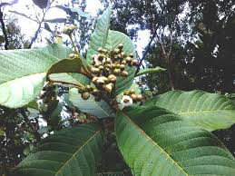

Gambar 2.1 Pirdot (*Saurauia vulcani* Korth)

**2.1.3 Morfologi Tumbuhan**

Saurauia yang dikenal dengan nama pirdot di daerah Pangaribuan Kabupaten Tapanuli Utara mungkin belum pernah anda dengar .Pirdot adalah nama Tumbuhan di dekat aliran sungai atau tempat lembab/Teduh.Pirdot berbentuk pohon, tetapi memiliki dahan yang gampang patah. Daunya berukuran lebar dan memiliki dua sisi warna yang berbeda. Daun bagian atas berwarna hijau,Sisi daun bagian bawah berwarna kecoklatan.Tumbuhan pirdot memiliki buah kecil dan apabila sudah matang dapat dimakan. Buah yang matang berisi lendir dan biji-biji halus (seperti biji buah naga).

Tumbuhan ini memiliki batang perdu, tangkai daun menggugurkan daunya tiap tahun.Pangkal daun berlekuk berbentuk bulat telur sampai lonjong, ujung daun meruncing, tepi daun bergerigi, permukaan daun muda memiliki banyak bulu, sesudah dewasa tidak berbulu lagi. Helai daun tebal dan kaku, bunga berbentuk cawan terletak di ketiak daun. Memiliki 5 tangkai kepala putik.

Genus saurauia hidup pada daerah lembab atau daerah basah seperti dekat air terjun, aliran sungai, tepi sawah, jurang, gunung yang lembab, daerah hutan hujan, hutan lumut, dan daerah yang berawan (mendung). Permukaan kayu kasar dan terdapat bercak putih, bercabang banyak dengan arah cabang mendatar. Daun pirdot digunakan sebagai obat luka dan diabetes dalam pengobatan tradisional. (Adiastuti,2007, dalam Rohma, 2016).

**2.1.4 Kandungan Kimia dan Khasiat Pirdot**

Tumbuhan pirdot (*Saurauia vulcani* Korth) berdasarkan penelitian sebelumnya mengandung flavonoida, glikosida, saponin, tanin dan steroid/triterpenoid , kandungan daun pirdot yang berkhasiat sebagai antimikroba adalah flavonoid dan tanin (Rohma, 2016).

Daun Pirdot (*Saurauia vulcani* Korth*)* digunakan sebagai penyembuh diare. Penggunaan daun biasanya dengan meminum air rebusan daun pirdot.

**2.2 Ekstrak**

Menurut Farmakope Indonesia edisi V Tahun 2014, ekstrak adalah sediaan pekat yang diperoleh dengan mengekstrak zat aktif dari simplisia nabati atau simplisia hewani menggunakan pelarut yang sesuai, kemudian semua atau hampir semua pelarut diuapkan dan massa atau serbuk yang tersisa diperlakukan sedemikian hingga memenuhi baku yang telah ditetapkan.

**2.2.1 Jenis-jenis ekstrak**

1. Ekstrak cair (*Liquidum)*
2. Ekstrak kental *(Spissum)*
3. Ekstrak kering *(Siccum)*

**2.2.2 Pembuatan Maserasi**

Pembuatan maserasi kecuali dinyatakan lain, dilakukan sebagai berikut: 10 bagian simplisia atau campur simplisia dengan derajat halus yang cocok kedalam bejana, tuangi 75 bagian cairan penyari, tutup, biarkan selama 5 hari terlindungi dari cahaya sambil sering diaduk, serkai, peras, cuci ampas dengan cairan penyari hingga diperoleh 100 bagian. Pindahkan kedalam bejana tertutup, biarkan ditempat sejuk, terlindung cahaya selama 2 hari. Enap tuangkan atau saring.

**2.3 BAKTERI**

**2.3.1 Uraian Umum**

Bakteri merupakan organisme uniseluler yang relatif sederhana. Karena materi genetik tidak diselimuti oleh selaput membran inti, sel bakteri disebut dengan prokariot. Secara umum, sel bakteri terdidi atas beberpa bentuk, yaitu bentuk basil/batang, bulat/spiral. Dinding sel bakteri mengandung kompleks karbohidrat dan protein yang disebut peptidoglikogen. Bakteri umumnya bereproduksi denan cara membelah diri menjadi dua sel yangberukuran sama, ini disebut engan pembelahan biner. Untuk nutrisi, bakteri umumnya menggunakan bahan kimia organik yang dapat diperoleh secara alami dari organisme hidup atau yang sudah mati. Beberapa bakteri dapat membuat makanan sendiri dengan membuat biosintesis, sedangkan beberapa bakteri yang lain memperoleh nutrisi dari substansi organik (Dr. Maksum Radji, M. Biomed, 2010).

**2.3.2 Bentuk Bakteri**

bacillus (batangKebanyakan bakteri berasal dari tiga bentuk dasar yaitu, coccus (bulat),), dan spiral (Subandi, H.M, 2012)

1. **Bentuk bulat (*kokus)***

Bentuk kokus adalah umumnya bulat atau oval.bila kokus membelah diri, sel-sel dapat tetap melekat satu sama lain. Bentuk kokus dapat digolongkan sebagai berikut:

1. Monokokus :Berbentuk bulat tunggal
2. Diplokokus :Berbentuk bulat bergandengan dua
3. Tetrakokus :Berbentuk bulat tersusun dari 4 sel
4. Sarcina :Berbentuk bulat terdiri dari 8 sel seperti kubus
5. Streptokokus :Berbentuk bulat bergandeng seperti rantai

vi.Staphylokokus :Berbentuk bulat tersusun seperti anggur

**b. Bentuk Batang / Silinder (*Bacillus*)**

Bentuk bacillus membelah hanya melalui sumbu pendeknya (dalam satu bidang). Bentuk bacillus dapat digolongkan sebagai berikut:

1. Monobasil :Berbentuk batang tunggal
2. Diplobasil :Berbentuk batang bergandeng dua-dua
3. Streptobasil :Berbentuk batang tersusun seperti rantai

**c. Bentuk lengkung (*spiral*)**

Bentuk spiral bakteri memiliki satu atau lebih lekukan dan tidak dalam bentuklurus. Bakteri bentuk spiral ini dibedakan menjadi beberapa jenis:

1. Vibrio : Berbentuk koma (spiral pendek tidak lengkap)
2. Spirilium :Berbentuk spiral tebal dan kaku
3. Spirochaeta : Berbentuk spiral halus dan lentur

**2.3.3 Faktor –faktor yang mempengaruhi pertumbuhan bakteri**

Ada beberapa factor yang mempengaruhi pertumbuhan bakteri yaitu:

1. Nutrien

Dibutuhkan sebagai sumber energi dan untuk menyusun komponen sel.Nutrient yang dibutuhkan antara lain:karbon, nitrogen, mineral, dan vitamin.

1. Air

Merupakan komponen terbesar penyusun sel (70-80%). Dibutuhkan dalam reaksi metabolisme.

1. pH

Bakteri dapat tumbuh dengan baik umumnya pada kisaran 3-6(pH optimum) dan terjadi pertumbuhan maksimum sekitar 6,5-7,5(pH netral)

1. Temperatur

Berpengaruh pada proses metabolisme (mempengaruhi aktivitas enzim, bila terlalu tinggi bahkan bisa merusak enzim) dan proses pembelahan sel berdasarkan rentang temperatur dimana dapat terjadi pertumbuhan.

1. Oksigen

Kebutuhan oksigen digunakan dalam memenuhi kebutuhan energi

1. Cahaya

Cahaya sangat berpengaruh pada proses pertumbuhan bakteri, umumnya cahaya merusak sel mikrooganisme yang tidak berklorofil. ultraviolet dapat menyebabkan kematian. Pengaruh cahaya terhadap bakteri dapat digunakan sebagai dasar sterilisasi atau pengawetan bahan makanan, jika keadaan lingkungan tidak menguntungkan seperti suhu tinggi, kekeringan atau zat-zat kimia tertentu.

1. Zat kimia

Zat kimia, antibiotik, logam berat dan senyawa –senyawa kimia tertentu dapat menghambat bahkan mematikan bakteri.

**2.3.4 Media Pertumbuhan Bakteri**

Media adalah bahan yang terdiri dari campuran nutrisi / zat makan yang dipakai untuk menumbuhkan mikroba. Selain itu media juga digunakan untuk uji fisiologi bakteri dan menghitung jumlah bakteri.

Syarat –syarat suatu media:

1. Media harus mengandung semua nutrisi yang mudah digunakan oleh mikroba
2. Media harus mempunyai tekanan osmosa dan pH yang sesuai
3. Media tidak mengandung zat-zat penghambat
4. Media harus steril

Berdasarkan konsistensinya, media dapat dibedakan menjadi:

1. Media Cair (*liquid medium*),yaitu media yang berbentuk cair
2. Media Padat (*solid medium*),yaitu media yang berbentuk padat, dapat berupa media organik atau anorganik.
3. Media padat yang dapat dicairkan (semi solid medium),yaitu media yang dalam keadaan panas (dipanasi) berbentuk cair tetapi dalam keadaan dingin berbentuk padat karena media mengandung agar-agar atau gelatin.

**2.4 *Escherichia coli***

**2.4.1 Morfologi E.coli**

*Escherichia coli* memiliki bentuk batang pendek, gram negatif, tidak berspora, ukuran 0,4 -0,7 mikron, sebagian besar gerak positif dengan flagel peritrich dan mempunyai kapsul. *Escherichia coli* merupakan flora normal saluran pencernaan dan merupakan salah satu kuman yang menghasilkan indol positif dan tergolong kuman yang cepat meragi laktosa. Umumnya tidak menyebabkan hemolisa pada lempeng agar darah. Biakan *Escherichia coli* pada media membentuk koloni bulat konveks, halus dengan tepi yang rata dan sedikit mukoid (jawetz et al.,2014)

Beberapa strain *Escherichia coli* menghasilkan hemolisis dalam agar darah. Kultur dalam media “*differensial”* yang berisi bahan warna khusus dan karbohidrat yang mana dapat membedakan koloni yang memfermentasikan laktosa (berwarna) dengan koloni yan tidak memfermentasikan laktosa (tidak berwarna) dan ini memungkinkan dilakukannya identifikasi dengan segera

**2. 4.2 Klasifikasi *Escherichia coli***

Division : Bacteriophyta

Klass : Bacteria

Ordo : Eubacteriales

Klasifikasi *Escherischia coli* yakni:

Familia : Enterobakteriaceae

Genus *: Escherichia*

Species : *Escherichia coli*

**2 .4.3 Infeksi Klinis**

Infeksi yang disebabkan oleh bakteri *Escherichia coli:*

1. Infeksi saluran kemih
2. Diare
3. Sepsis
4. Meningitis (Jawetz et al.,2014)

**2.5 Antibakteri**

Antibakteri adalah obat senyawa kimia yang mampu membunuh atau menghambat pertumbuhan bakteri khususnya bakteri yang merugikan manusia.kadar minimal yang diperlukan untuk menghambat pertumbuhan mikroba atau membunuhnya, masing-masing dikenal sebagai Kadar Hambat Minimal (KHM) dan Kadar Bunuh Minimal (KBM), Antibakteri tertentu aktivitasnya dapat meningkat bakterisid bila kadar antibakterinya ditingkatkan melebihi KHM. Antibakteri umumnya dinyatakan sebagai penghambatan pertumbuhan mikroorganisme dan apabila dimaksudkan untuk kelompok organisme maka sering digunakan istilah antibakteri atau untuk antifungi untuk jamur.(Pelzher dan Chan,2013

**2.6. Metronidazole**

**Rumus Molekul** : C6H9N3O3

**Kelarutan** : Sukar larut dalam eter, agak sukar larut dalam air, dalametanol dan dalam kloroform.

**Pemerian** : Hablur atau serbuk hablur, putih hingga kuning pucat, tidak berbau, stabil di udara, tetapi lebih gelap bila terpapar oleh cahaya.

**Berat molekul :** 171,16

**Penyimpanan :** Dalam wadah tertutup baik, terlindung dari cahaya.

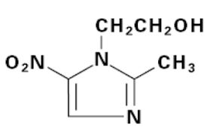

gambar 2.2 rumus bangun metronidazole

Metronidazole adalah antimikroba dengan aktifitas yang sangat baik terhadap bakteri anaerob dan protozoa. Mekanisme kerja metronidazole berinteraksi dengan DNA menyebabkan perubahan struktur helik DNA dan putusnya rantai sehingga sintesis protein dihambat dan kematian sel (Prof.Dr Elin Yulinah et,al 2008).

**2.7 Antibiotik**

Antibiotik adalah suatu metabolit yang diperoleh atau dibentuk oleh berbagai jenis mikroorganisme, yang dalam konsentrasi yang lebih rendah dapat menghambat mikroorganisme lain(Radji M, 2016).

Senyawa kimia dapat digolongkan antibiotik apabila:

1. Merupakan hasil metabolisme
2. Efektif sebagai antimikroorganisme dalam kadar rendah
3. Bila dibuat sintesis,mempunyai struktur kimia seperti alami
4. Dapat bersifat antagonis terhadap atau lebih jenis mikroorganisme

Sumber –sumber antibiotik ada dua yaitu:

1. Antibiotik alami

Dihasilkan oleh mikroorganisme (bakteri, jamur) sebagai metabolit sekunder

1. Antibiotik sekunder

Dibuat berdasarkan struktur kimia yang sama dengan antibiotik alami.

**2.7.1 Penggolongan Antibiotik**

Penggolongan antibiotik secara umum dapat diklasifikasikan sebagai berikut (Sri, Agnes 2015).

1. **Berdasarkan struktur kimia antibiotik Golongan Beta-Laktam**
2. Antibiotik golongan aminoglikosida
3. Antibiotik golongan tetrasiklin
4. Antibiotik golongan makrolida
5. Antibiotik golongan kloramfenikol
6. Antibiotik golongan peptida
7. Antibiotik golongan polieter
8. Antibiotik golongan lain
9. **Berdasarkan sifat aktivitasnya**
10. Bakteriostatik,senyawa antibiotik golongan ini menghambatpertumbuhan mikroba
11. Bakterisida,senyawa golongan ini dapat membunuh mikroba
12. **Berdasarkan aktivitasnya**
13. Antibiotik spektrum luas (*broad spectrum)* seperti tetrasiklin dankloramfenikol.
14. Antibiotik spektrum sempit (*narrow spectrum)* golongan iniefektif untukmelawan satu jenis organisme seperti penisilin dan eritromisin dipakai untuk mengobati infeksi yang disebabkan oleh bakteri gram positif.
15. **Berdasarkan Mekanisme Kerjanya**
16. Penambatan sintesis atau perusak dinding sel

Antibiotik jenis ini antara lain β-laktam ( penisilin, Sefalosporin,dll)

1. Penghambat sintesis protein

Senyawa yang termasuk dalam golongan ini antara lain golongan aminoglikosida, makrolida, tetrasiklin, klindamisin, kloramfenikol,dll.

1. Penghambat sintesis Asam Nukleat

Antibiotik yang termasuk dalam golongan ini antara lain rifamfisin, nitrofurantoin dan golongan quinolon.

1. Mengganggu keutuhan Membran Sel Mikroorganisme

Obat yang termasuk golongan ini adalah polimiksin dan beberapa golongan antiseptik. Kerusakan membran sel menyebabkan keluarnya berbagai komponen penting dari dalam sel mikroorganisme yaitu protein, asam nukleat, nukleotida dan lain-lain.

**2.7.2 Uji aktivitas Antibakteri**

Antibakteri dikatakan efektif jika menasilkan diameter daerah hambatan diameter daerah hambatan pertumbuhan 14 mm sampai 16 mm ( Farmakope Indonesia Edisi V, 2014). Penentuan aktivitas antimikroba dapat dilakukan dengan dua metode, yaitu metode difusi dan dilusi pada metode difusi termasuk didalamnya metode *disk diffusion* (tes Kirby dan Baur). E test, *ditch-plate technique,* dan *cup-platetecnique.* sedangkan pada metode dilusi termasuk didalamnya metode dilusi cair dan dilusi padat. (Sri, Agnes.2015)

* 1. **Metode Difusi**

Pada metode ini yang diamati adalah diameter daerah hambatan pertumbuhan bakteri karena difusinya obat pada titik.awal pemberian ke daerah difusi. Metode ini dilakukan dengan cara menanam bakteri pada media agar padat tertentu kemudian diletakkan kertas samir atau disk yang mengandung obat dan dilihat hasilnya. Diameter zona jernih inhibisa di sekitar cakram diukur sebagai kekuatan inhibisa obat melawan bakteri yang diuji.

Metode difusi dibagi menjadi beberapa cara:

i. Metode disk diffusion (tes Kirby & Baur )

Menggunakan piringan yang berisi agen antibiotik, kemudian diletakkan pada media agar yang sebelumnya telah ditanami bakteri sehingga agen antibakteri dapat berdifusi pada media agar tersebut. Area jernih mengindikasikan adanya hambatan pertumbuhan bakteri oleh agen antibakteri pada permukaan media agar.

ii.Metode e-test

Digunakan untuk mengestimasi Kadar Hambat Minimal (KHM), yaitu konsentrasi minimal suatu agen antibakteri untuk dapat menghambat pertumbuhan bakteri. Pada metode ini digunakan strip plastik yang mengandungagen antibakteri dari kadar terendah sampai tertinggi dan diletakkan pada permukaan media agar yang telah ditanami bakteri sebelumnya.

iii.Ditch –plate technique

Pada metode ini sampel uji berupa agen antibakteri yang diletakkan pada parit yang dibuat dengan cara memotong media agar dalam cawan petri pada baggian tengah secara membujur dan bakteri uji (maksimum 6 macam) digoreskan kearah parit yang berisi agen antibakteri tersebut.

iv.Cup- plate technique

Metode ini serupa dengan *disk diffusion* dimana dibuat sumur pada media agar yang telah ditanami denan mikroorganisme dan pada sumur tersebut diberi agen antibakteri yan akan diuji

* 1. **Metode Dilusi**

Metode ini menggunakan prinsip pengenceran antibakteri sehingga diperoleh beberapa konsentrasi obat yang ditambah suspensi bakteri dalam media. Metode yang diamati adalah ada atau tidaknya pertumbuhan bakteri, jika ada diamati tingkat kesuburan dari pertumbuhan bakteri dengan cara menghitung jumlah koloni. Tujuan akhirnya adalah untuk mengetahui seberapa banyak jumlah zat antibakteri yang diperlukan untuk menghambat pertumbuhan atau mematikan bakteri yang diuji.

Metode dilusi dibedakan menjadi dua, yaitu:

i. Metode dilusi cair (Broth Dilution Test)

Metode ini digunakan untuk mengukur Konsentrasi Hambat Minimum (KHM) dan Kadar Bunuh Minimum (KBM). Cara yang dilakukan adalah dengan membuat seri pengenceran agen antibakteri pada medium cair yang ditambahkan dengan bakteri uji. Larutan yang ditetapkan sebagai KHM tersebut selanjutnya dikultur ulang pada media cair tanpa penambahan bakteri uji ataupun agen antibakteri, dan diinkubasi selama 18-24 jam. Media cair yang tetap terlihat jernih setelah diinkubasi ditetapkan sebagai KBM Metode dilusi padat ( solid Dilution Test)

Metode ini serupa dengan metode dilusi cair namun menggunakan media padat. Pada dilusi padat tiap konsentrasi obat dicampurkan dengan media lalu ditanami bakteri dan diinkubasi. Keuntungan metode ini adalah suatu konsentrasi agen antibakteri yang diuji dapat digunakan untuk menguji beberapa bakteri uji.

**2.8 Kerangka Konsep**

Variabel Bebas Variabel Terikat Parameter

EEDP 20%

EEDP 40%

EEDP 60%

METRONIDAZOLE

Zona hambat (mm)

Bakteri *Escherichia coli* dalam media

Gambar 2.3 Kerangka Konsep

**2.9.Defenisi Operasional**

1. Ekstrak etanol daun pirdot adalah ekstrak kental daun pirdot dari 200 gram daun pirdot yang dibuat dengan masing-masing konsentrasi 20%, 40%, 60%.,dan kloramfenikol sebagai pembanding.
2. Antibiotik metronidazole adalah antibiotik spektrum luas berkhasiat menghambat pertumbuhan bakteri digunakan sebagai kontrol positif.
3. *Escherichiacoli*merupakan bakteri yang memiliki bentuk batang pendek, gram negatif, tidak berspora, ukuran 0,4 -0,7 mikron, sebagian besar gerak positif dengan flagel peritrich dan mempunyai kapsul.
4. Media bakteri *Escherichia coli* adalah media yang digunakan untuk menumbuhkan bakteri *Escherichia coli*.
5. Zona hambat adalah daerah yang tidak ditumbuhi oleh bakteri.

**2.10 Hipotesis**

Ekstrak etanol daun pirdot (*Saurauia vulcani* Korth) memiliki efek antibakteri terhadap pertumbuhan baktri *Escherichia coli.*

**BAB III**

**METODE PENELITIAN**

**3.1 Jenis dan Desain Penelitian**

Jenis penelitian ini adalah Eksperimental, Eksperimental adalah suatu penelitian dengan melakukan kegiatan percobaan yang bertujuan untukmengetahui gejala atau pengaruh yang timbul sebagai akibat dari adanya perlakuan tertentu atau eksperimen tersebut dan desain penelitian adalah *posttest* dengan kelompok control (*posttest control Group Design*). Denganrencana ini, peneliti mengukur pengaruh perlakuan (intervensi) pada kelompok eksperimen dengan cara membandingkan kelompok tersebut dengan kelompok kontrol (Notoadmojo, 2012). Penelitian ini dilakukan pengukuran daya hambat dari masing-masing konsentrasi etanol ekstrak daun pirdot terhadap pertumbuhan bakteri *Escherichia coli* dengan menggunakan Etanol 70% sebagai kontrol negatif dan metronidazole sebagai kontrol positif.

**3.2 Populasi dan Sampel Penelitian**

Populasi pada penelitian ini adalah daun pirdot segar sebanyak 3500 gram dengan menggunakan teknik*purposive sampling* yaitu pengambilan sampel tanpa mempertimbangkan tempat dan letak geografisnya.

Sampel yang diuji dalam penelitian ini adalah daun pirdot (*Saurauia vulcani* Korth*)* kering yang diperoleh dari Pangaribuan Tapanuli Utara.

**3.3 Lokasi dan Waktu Penelitian**

**3.3.1 Lokasi**

Penelitian ini dilakukan di Laboratorium Fitokimia dan di Laboratorium Mikrobiologi Jurusan Farmasi Poltekkes Kemenkes Medan

**3.3.2 Waktu**

Waktu Penelitian dilakukan mulai dari bulan Mei sampai dengan Juli 2018.

**3.4 Alat dan Bahan**

**3.4.1 Alat**

Autoklaf , Pipet Tetes, Pipet Volum, Plastik, Rak kawat ose, Rak tabung reaksi, Spidol, Timbangan,Tabung, Batang pengaduk, Benang, Beaker Glass,Cawan Petri,De Glass, Erlenmeyer, Gelas Ukur, Hot Plate, Inkubator, Kapas , Kawat Ose, Kain Flanel, Kertas Perkamen, Lampu Bunsen, Mikroskop, Jangka Sorong, Objek Glass, *Peper disk blank*, Pipet Volum, Plastik, Rak kawat ose, Rak tabung reaksi, *Waterbath*, Spidol, Timbangan, Tabung reaksi.

**3.4.2 Bahan**

Alkohol 70%, Alkohol 96%, Aquadest, *Escherichia coli*, Kristal violet , Metronidazole , Larutan lugol, Larutan fuchsin, Minyak emersi, Muller Hilton Agar (MHA), Natrium Klorida (NaCl), Sampel (serbuk daun pirdot), Suspensi *Mc.Farland.*

**3.5 Prosedur Kerja**

**3.5.1 Pembuatan Simplisia**

Timbang sejumlah daun pirdot yang masih segar, lalu keringkan diluar cahaya matahari langsung, kemudian timbang berat yang telah kering, lalu haluskan.

**3.5.2 Pembuatan Ekstrak Etanol Daun Pirdot**

**3.5.2.1 Perhitungan Cairan Penyari Maserasi**

Daun Pirdot yang ditimbang 200 g, kemudian dilarutkan dengan penyari etanol 70%. Menurut Farmakope BJ etanol 70% = 0,884 g/ml. Serbuk simplisia yang ditimbang 10 bagian adalah 200 g

Berat untuk 100 bagian simplisia adalah:

x 200 mg = 2000 g



Maka cairan yang digunakan untuk 100 bagian adalah:

V===2.262,443 ml =2.262 ml



Cairan penyari 75 bagian:

x2.262 ml = 1.696,5 ml



x2.262 ml = 565,5 ml



**3.5.2.2 Pembuatan Ekstrak Etanol Daun Pirdot**

Pembuatan**:**

1. Timbang sebanyak 200 g serbuk daun pirdot kedalam beaker glass dan tuangi dengan cairan penyari 75 bagian yaitu sebanyak 1.696,5 ml.
2. Tutup beaker glass dan biarkan selama 5 hari terlindung cahaya matahari sambil dilakukan pengadukan minimal 3 kali.
3. Setelah 5 hari campuran tersebut diserkai, diperas dan dicuci ampasnya dengan sisa cairan penyari yaitu 565,5 ml.
4. Kemudian maseratnya dibiarkan selama dua hari ditempat yang terlindungi dari cahaya matahari lalu dienap tuangkan.
5. Pindahkan kedalam wadah.
6. Maserat kemudian diuapkan dengan Waterbath pada suhu tidak lebih dari hingga diperoleh ekstrak kental daun pirdot.



1. Ekstrak kental kemudian ditimbang lalu dibuat konsentrasinya.

Pembuatan Konsentrasi daun Pirdot

1. Konsentrasi 20 %

20% = 20 g /100 ml

= 200 mg/1 ml

Maka , untuk membuat 5 ml:

x 200 mg = 1000 mg = 1 g



Maka, ditimbang sebanyak 1g ekstrak kental daun pirdot kemudian ditambahkan dengan Etanol 70% sebanyak 5 ml.

1. Konsentrasi 40%

40% = 40 g/ 100 ml

= 400 mg/ 1 ml

Maka, untuk membuat 5 ml:

x 400 mg = 2000 mg =2g



Maka , ditimbang sebanyak 2 g ekstrak kental daun pirdot kemudian ditambahkan dengan Etanol 70% sebanyak 5 ml.

1. Konsentrasi 60 %

60 % = 60 g/ 100 ml

= 600 mg/ 1 ml

Maka untuk membuat 5 ml:

x 600 mg= 3000 mg = 3 g



Maka , ditimbang sebanyak 3 g ekstrak kental daun pirdot kemudian ditambahkan dengan Etanol 70% sebanyak 5 ml.

**3.5.3 Pembuatan Media Eosin Blue Agar (EMBA)**

Jumlah media yang harus dilarutkan dalam 1 liter aquadest adalah 37g/L. Banyaknya EMBA yang diperlukan untuk 50 ml adalah :

x 37 ml = 1,9 gram



Pembuatan

1. Timbang EMBA sebanyak 1,9 gram.
2. Masukkan kedalam erlenmeyer, larutkan dengan aquadest sampai 50 ml, panaskan sampai mendidih.
3. Angkat dan tutup erlenmeyer dengan kapas kemudian lapisi dengan foil lalu ikat dengan benang bola.
4. Sterilkan didalam autoklaf pada suhu 1210 selama 15 menit.
5. Setelah steril angkat dari autoklaf dengan perlahan dan hati hati.
6. Dinginkan sejenak, buka lembaran alumunium foil yang terikat pada erlemeyer kemudian tuang kedalam cawan petri secara aseptis.
7. Biarkan media dingin dan memadat.

**3.5.4Pembuatan Media Muller Agar (MHA)**

Jumlah media yang dilarutkan dalam 1 liter air pada etiket adalah 34 g/ . banyaknya MHA yang diperoleh untuk 100 ml adalah:

x 34g/l = 3,4 g



Pembuatan:

1. Timbang MHA sebanyak 3,4g.
2. Masukkan kedalam Erlenmeyer, tambahkan aquadest sampai 60 ml.
3. Panaskan sampai mendidih.
4. Angkat dan tutup Erlenmeyer dengan kapas, lapisi dengan kertas perkamen,
5. Sterilkan dalam autoklaf pada suhu 1210 selama 15 menit.

**3.5.5 Pembuatan Media Nutrient Agar (NA)**

Jumlah media yang harus dilarutkan dalam 1 liter aquades adalah 20 g/L. Banyaknya NA yang diperlukan untuk 20 ml adalah:

x 20 gram = 0,4 gram



Pembuatan :

a. Timbang NA 0,4 gram

b. Masukkan kedalam erlemeyer, larutkan dalam aquadest sampai 20ml

c. Panaskan sampai mendih sambil diaduk aduk.

d. Angkat, lalu bagi dalam beberapa tabung reaksi (sesuai kebutuhan), tutup dengan kapas, lapisi dengan alumunium foil, kemudian ikat dengan benang bola.

e. Sterilkan dengan autoklaf pada suhu 1210 C selama 15 menit.

f. Setelah steril, angkat dan buka pembungkus alumunium foil pada tabung kemudian miringkan tabung yang berisi Nutrient Agar untuk memperoleh agarmiring. Biarkan sampai membeku, setelah itu lakukan penanaman bakteri dengan menggoreskan bakteri secara zigzag pada media.

**3.5.6Pembiakan Bakteri *Escherichia coli***

* + 1. Ambil satu ose dari suspensi bakteri *Eschericia coli,* kemudian tanam kedalam media EMBA secara zig-zag, lalu tutup media.
    2. Inkubasi dengan inkubator dengan suhu - selama 18-24 jam, amati pertumbuhan bakteri pada media.



* + 1. Pilih warna koloni yang spesifik yaitu berwarna hijau dengan kilat logam dan bintik biru kehijauan ditengahnya, lalu lakukan pengecatan gram negatif
    2. Koloni spesifik *Escherichia coli* diambil satuose lalu ditanamkan dalam nutrient agar miring,inkubasi pada suhu - selama 18-24 jam.



**3.5.7 Pembuatan SuspensI Standart *Mc.Farland***

Komposisi :

a. Larutan asam sulfat 1%v/v :99,5 ml

b. Larutan barium klorida 1,17% b/v :0,5 ml

Pembuatan :

Campurkan kedua larutan diatas kedalam Erlenmeyer dan dikocok homogen. Apabila kekeruhan suspensi bakteri uji sama dengan kekeruhan suspensi suspensi standard Mc.Farland, maka konsentrasi suspensi bakteri adalah koloni 108 koloni/ml.

**3.5.8 Larutan NaCl 0,9%**

Larutan ini digunakan untuk mensuspensikan bakteri dan pengecatan bakteri. Larutan NaCl yang dipakai adalah NaCl injeksi.

**3.6 Pengecatan Gram Negatif**

* 1. Ambil biakan bakteri dari koloni yang spesifik yaitu berumur 18 -24 jam dan yang warna hijau dengan Kristal logam dari media EMBA
  2. Letakkan pada objek glass yang telah diberi aquadest terlebih dahulu, lalu sebarkan secara merata kemudian fiksasi.
  3. Tambahkan Kristal violet, diamkan selama 1-2 menit kemudian bilas dengan aquadest.

d. Tambahkan larutan lugol, biarkan selama 1 menit kemudian bilas dengan alkohol 96% diamkan selama + 30 detik lalu bilas dengan aquadest.

e. Tambahkan dengan larutan fuchsin, diamkan kira- kira 45 detik, bilas dengan aquadest lalu keringkan.

f. Amati hasilnya dibawah mikroskop dengan perbesaran 10 x 40 dan 10 x 100 dengan penambahan minyak emersi.

g. Jika bakteri tersebut ialah *Escherichia coli* hasil yang diperoleh dibawah mikroskop adalah bakteri berwarna merah berbentuk batang.

**3.6.1 Pengenceran Bakteri *Escherichia coli***

1. Ambil satu ose dengan kawat ose bakteri *Escherichia coli*yang berumur 18 – 24 jam dari biakan yang ada pada media NA miring. Suspensikan dalam tabung yang berisi 1 ml NaCl 0,9% kemudian tambahkan NaCl 0,9% sedikit demi sedikit sampai didapat kekeruhan sesuai dengan standart Mc. Farland, maka konsentrasi bakteri adalah 108 koloni/ml.
2. Lakukan pengenceran dengan memipet 1 ml biakan bakteri (108 koloni/ml) dengan menggunakan pipet skala, dimasukkan ke dalam tabung steril dan ditambahkan larutan NaCl 0,9 % sebanyak 9 ml lalu, homogenkan maka diperoleh suspensi bakteri dengan konsentrasi 107 koloni/ml.
3. Lakukan pengenceran kembali dengan memipet 1 ml biakan bakteri (107 koloni/ml) dengan menggunakan pipet skala, dimasukkan ke dalam tabung steril dan ditambahkan larutan NaCl 0,9% sebanyak 9 ml. lalu,homogenkan maka diperoleh suspensi bakteri dengan konsentrasi 106  koloni/ml.

**3.6.1 Antibakteri Pembanding**

Pembanding yang digunakan adalah *paper disk* yang mengandung antibakteri metronidazole.

**3.6.2 Pengujian Efek Antibakteri Ekstrak Etanol Daun Pirdot (*Saurauia vulcani* Korth*)***

a. Sterilkan semua alat yang digunakan.

b. Suspensikan bakteri di pipet 0,1 ml ke dalam 100 ml media MHA ( suhu 450 C - 500 C) lalu, kocok sampai homogen.

c. Kemudian tuang 15 ml kedalam masing – masing petri.

d. Dengan spidol bagi menjadi 5 bagian yang sama dengan menggambarkan garis pada plat cawan petri, beri nomor pada setiap bagian dan diberi label setiap plat sesuai dengan biakan mikroorganisme dan zat pembanding.

e. Rendamkah paper disk blank kedalam masing – masing konsentrasi daun pirdot 20%,40%, 60% dan metronidazole.

f. Inkubasi selama 24 jam pada suhu 300C-370C.

g. Amati perubahan koloni pada lempeng agar dan ada tidaknya daerah jernih.

h. Ukurlah zona hambatan untuk setiap konsentrasi. Buat dalam tabel penggamatan.

i. Percobaan dilakukan triplo untuk masing-masing konsentrasi ekstrak daun pirdot.

**BAB IV**

**HASIL DAN PEMBAHASAN**

**4.1 Hasil**

Berdarkan penelitian yang dilakukan laboratorium Mikrobiologi Jurusan Farmasi Poltekkes Kemenkes Medan diperoleh data hasil pengujian ekstrak daun Pirdot (*Saurauia vulcani* Korth) terhadap pertumbuhan bakteri *Escherichia coli* dengan mengukur zona hambat yaitu berupa daerah yang tampak jernih karena tidak ditumbuhi oleh bakteri *Escherischia coli.*

Pengukuran hasil penelitian dilakukan dengan mengukur zona hambat ekstrak daun pirdot ( *Saurauia vulcani* Korth) yang dibuat dengan konsentrasi 20%, 40%, dan 60% dan metronidazole sebagai control positif, maka diperoleh hasil seperti pada table berikut:

Tabel 4.1 data hasil pengamatan Zona Hambat Antibakteri Ekstrak Daun Pirdot (*Saurauia vulcani* Korth) terhadap pertumbuhan bakteri *Escherischia coli.*

|  |  |  |  |  |  |
| --- | --- | --- | --- | --- | --- |
| KonsentrasiSampel | Pengamatan Zona Hambat (mm) | | | Rata-rata Zona Hambat  (mm) | Zona Hambat Antibakteri yang efektif menurut FI Ed.IV  (Satuan mm) |
| **Petri**  **I** | **Petri**  **II** | **Petri**  **III** |
| 20% | 14 | 13,5 | 12,5 | 13,33 | 14 - 16 |
| 40% | 16 | 15,2 | 14,5 | 15,23 |
| 60% | 18 | 18,2 | 17,9 | 18,1 |
| Metrondazole | 18,2 | 19 | 18,5 | *18,56* |

Grafik 1. Perbedaan Zona Hambat Bakteri

**4.2 Pembahasan**

Penelitianinimenggunakanekstrak etanoldaunpirdot (*Saurauia vulcani* Korth) dengantujuanuntukmengetahuiadanyaefekantibakteridariekstraketanol daunpirdot (*Saurauia vulcani* Korth) terhadappertumbuhanbakteri*Escherichia coli*denganmenggunakandifusi agar denganmelihatdaerahjernihsekitarkertascakram *(paper disk).*

Pada tabel 4.1,konsentrasi 20% ekstrak etanol daun pirdot belum dapat dikatakan sebagai antibakteri yang efektif namun sudah dapat mengambat bakteri *Escherichia coli.* Sedangkan pada konsentrasi 40% dan 60% sudah dapat dikatakan sebagai antibakteri yang efektif terhadap pertumbuhan bakteri *Escherichia coli.* Karena zona hambat yang dikatakan sebagai antibakteri yang efektif yaitu berada pada rentang zona hambat 14-16 mm. (Farmakope ED IV)

Berdasarkan hasil Peneliitian pada grafik 4.1 bahwa zona hambat yang terbentuk pada konsentrasi 20% sampai 60%. Rata-Rata diameter yang Terbentuk pada konsentrasi 20% adalah 13,33. Pada konsentrasi 40% daya hambat Rata-Ratanya adalah 15,23 mm. Pada konsentrasi yang lebih besar yaitu 60% Rata-Rata daya hambatnya adalah 18,1 mm. Dapat disimpulkan semakin luas zona hambat yang dihasilkan dapat dikatakan sebagai antibakteri yang lebih efektif.

Alkohol yang digunakan sebagai control negative dalam penelitian adalah etanol 70% memiliki zona hambat kecil terhadap bakteri *Escherischia coli*

Penelitian ini menggunakan metronidazole sebagai kontrol positif. Rata- rata zonahambatan antibiotik metronidazole adalah 18,56mm. Dengan konsentrasi, 40%, dan 60% ekstrak etanol daun pirdot (*Saurauia vulcani* Korth) dapat dikatakan sebagai antibakteri yang efektif namun masih lebih efektif antibakteri metronidazole

Berdasarkan penelitian ini, dapat dinyatakan bahwa hipotesis penelitian diterima, karena terdapat daya hambat ekstrak etanol daun pirdot *(Saurauia vulcani* Korth*)* terhadap bakteri *Escherichia coli.*

**BAB V**

**KESIMPULAN DAN SARAN**

**5.1 Kesimpulan**

Berdasarkan hasil penelitian dan pengukuran zona hambat yang diperoleh dari ekstrak etanol daun pirdot terhadap pertumbuhan bakteri *Escherichia coli* maka dapat disimpulkan bahwa:

1. Metronidazole lebih kuat daya antibakterinya dibandingkan ekstrak etanol daun pirdot.
2. Zona hambat ekstrak etanol daun pirdot*(Saurauia vulcani* Korth*)* yang paling efektif terdapat pada konsentrasi 60% dengan daya rata-rata daya hambat 18,1 mm

**5.2 Saran**

1. Agar peneliti selanjutnya meneliti efek antibakteri ekstrak etanol daun pirdot (*Saurauia vulcani* Korth) terhadap bakteri lain
2. Agar peneliti selanjutnya dapat meneliti bagian akar dan batang tanaman pirdot (*Saurauia vulcani* Korth) sebagai antibakteri atau berkhasiat lain.

**DAFTAR PUSTAKA**

Departemen Kesehatan RI. 2014. Farmakope Indonesia Edisi: V: Jakarta.

Departemen Kesehatan RI.1995 . *Farmakope Indonesia*. edisi IV. Departemen Kesehatan RI: Jakarta

Depkes, 2014. Buletin Diare. Kementerian kesehatan RI. Jakarta.

Jawetz, E Melnick, J.L dan Adelberg, E.A. 2001 . *Mikrobiologi Kedokteran,*Salemba Medika: Jakarta

Rohma,2016. Skrining Fitokimia, Uji Efek Efektifitas Antioksidan Antibakteri Ekstrak Metanol dan Etil Asetat daun Pirdot terhadap Staphylococcus aureus dan E.coli. Skripsi.Universitas Sumatera Utara. Medan.

Radji, Maksum dan Biomed. M. 2010. *Buku Ajar Mikrobiologi Panduan Mahasiswa dan kedokteran.* Jakarta: EGC

Sri Agnes, 2015. *Mikrobiologi Kesehatan*. Yogyakarta: Andi.

Subandi, H.M. 2012. *MikroBiologi.* Perkembangan, Kajian, dan Pengamatan dalam Perspektif Islam. Bandung: PT Remaja Rosdakarya Offset.

Soekidjo, N.2012. *Metode Penelitian Kesehatan.*Jakarta: Rineka Cipta

Wikipedia. 2019 : <https://id.Wikipedia.org/wiki/Ki_leho-beureum>. Diakses Pada april 2019

Lampiran 1

**SIMPLISIA DAUN PIRDOT**

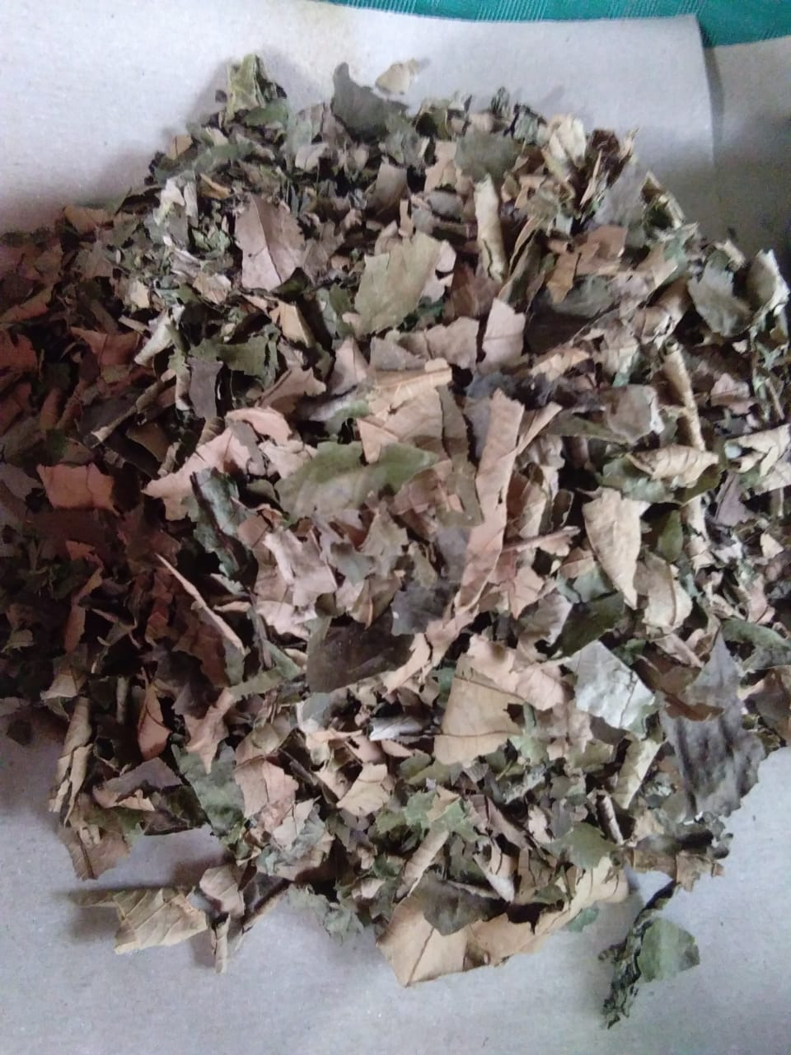

Gambar 1.Daun Pirdot dikeringkan

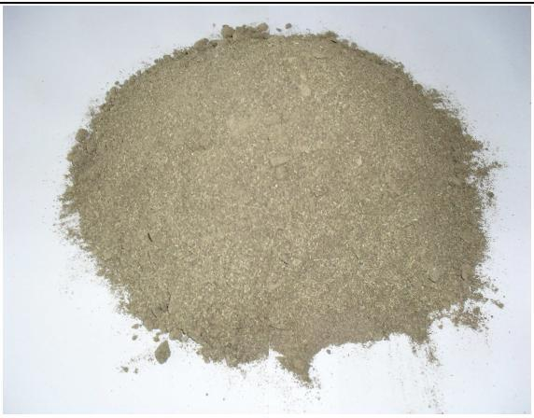

Gambar 2.Serbuk Daun Pirdot

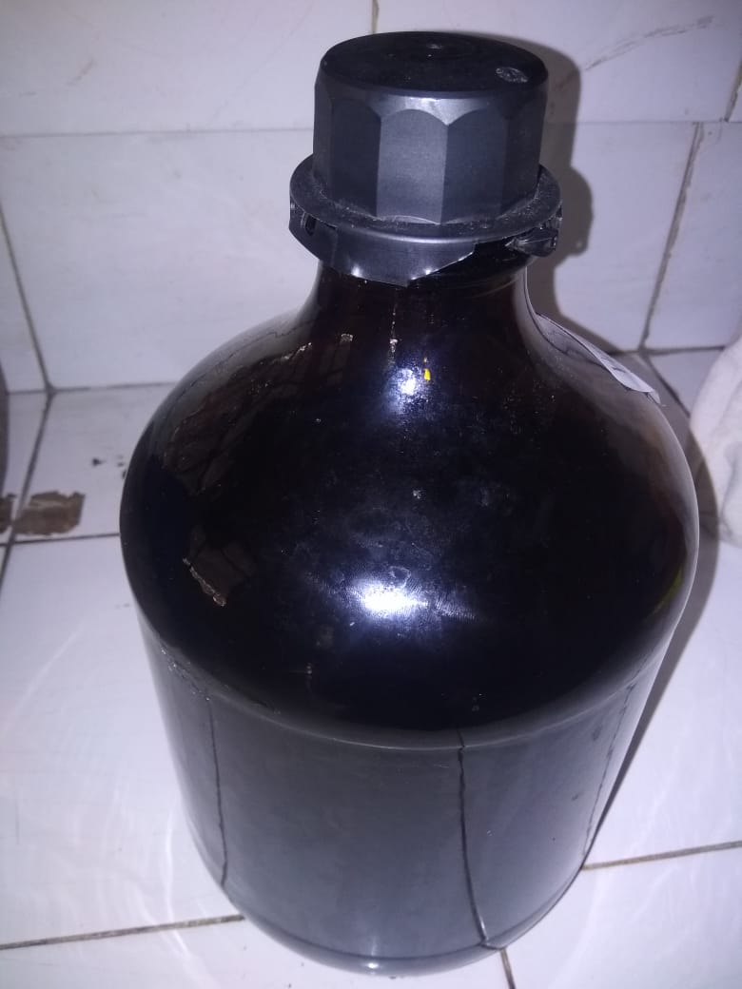

Gambar 3.EkstrakCairDaun Pirdot

Lampiran 2

**ALAT DAN EKSTRAK DAUN PIRDOT**

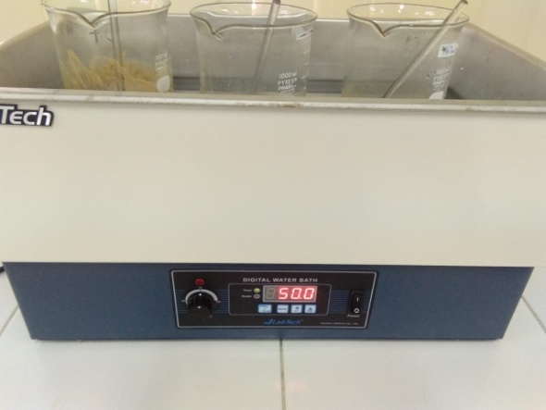

Gambar 4.Alat Waterbath

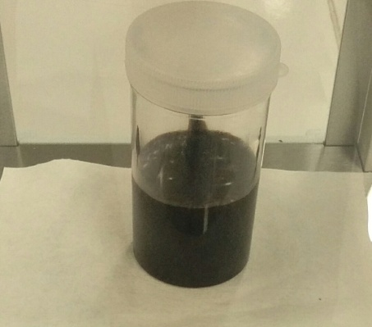

Gambar 5.Ekstrak Kental Daun Pirdot

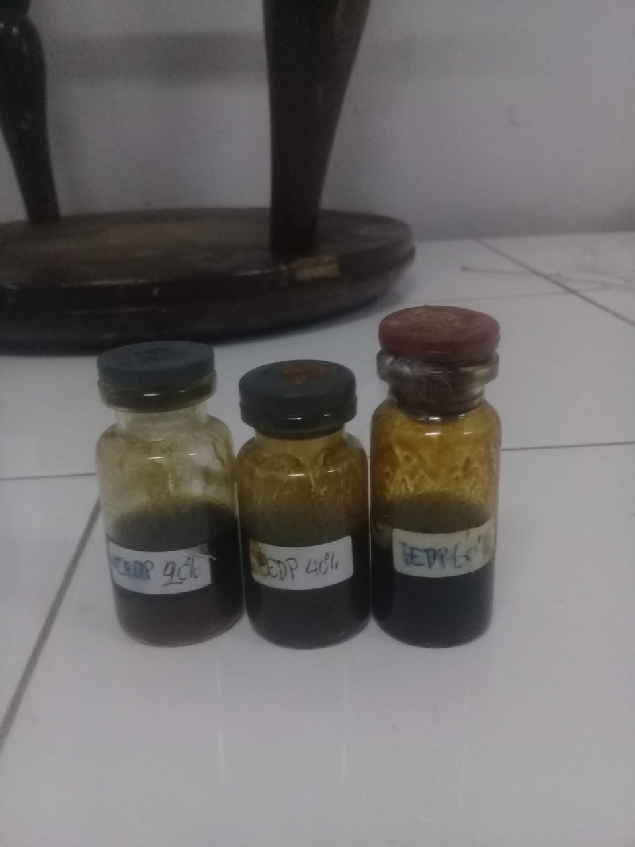

Gambar 6.Konsentrasi Ekstrak Kental Daun Pirdot

Lampiran 3

**MEDIA YANG DITANAMI BAKTERI *Escherichia coli***

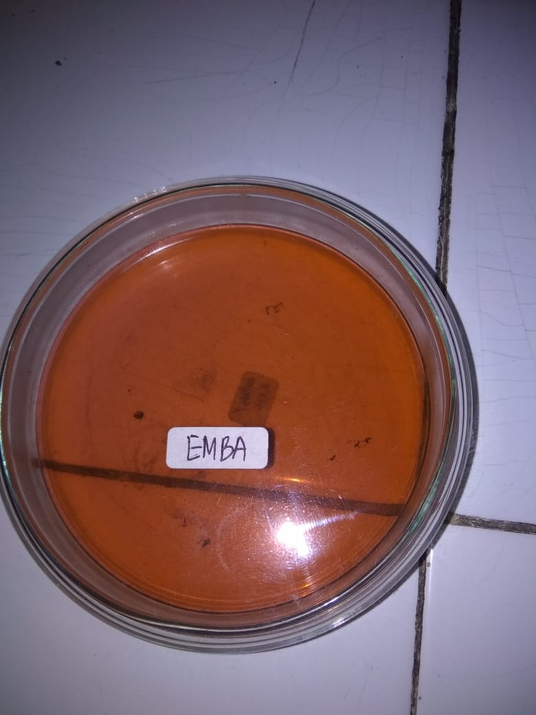

Gambar 7. Media EMBA setelah memadat sebelum ditanami bakteri

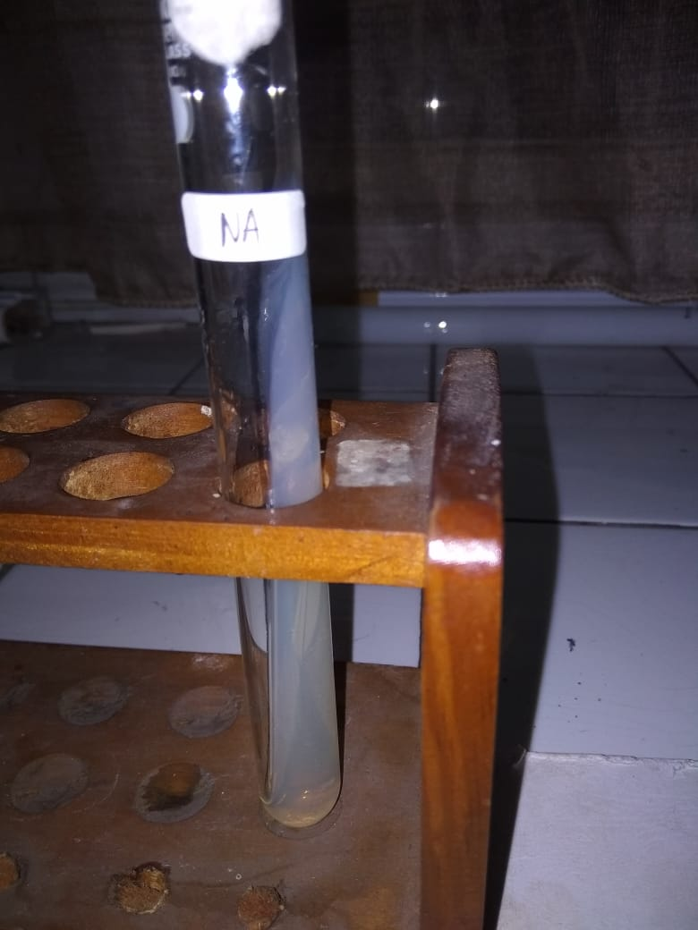

Gambar 8. Media Na miring setelah memadat sebelum ditanami bakteri

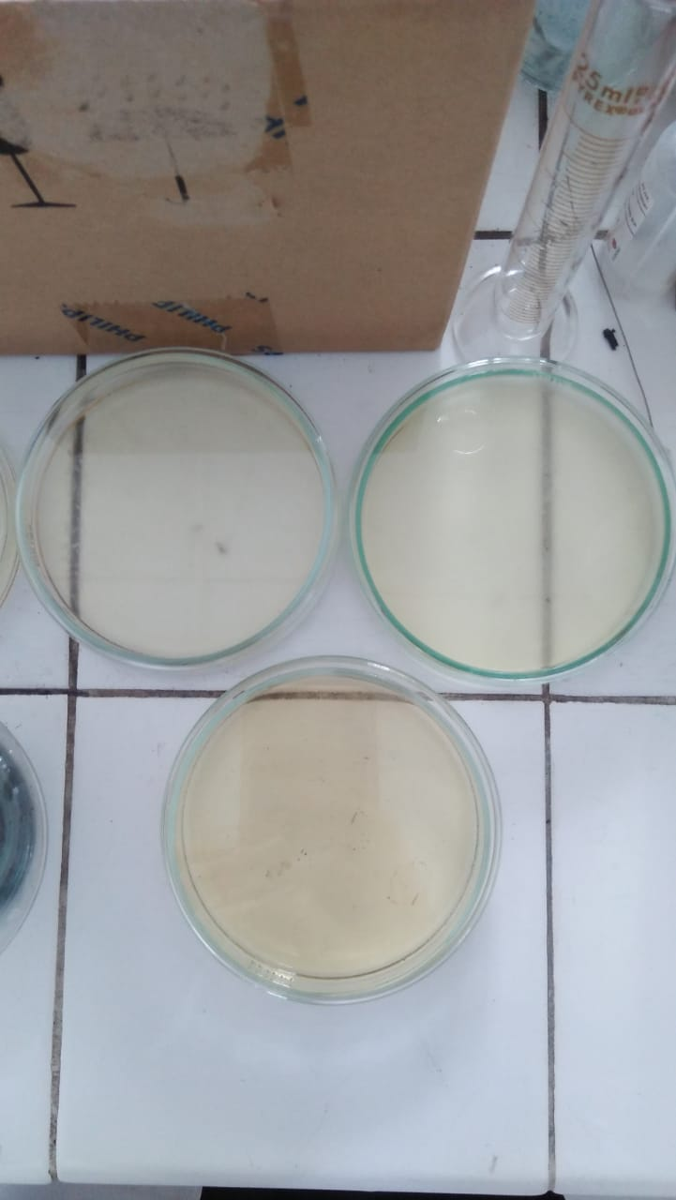  
Gambar 9. Media MHA setelah memadat

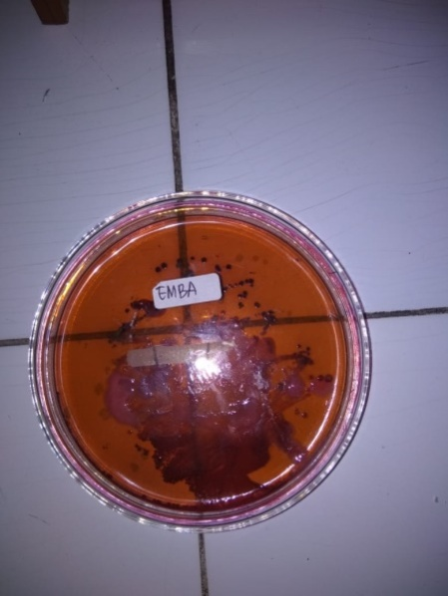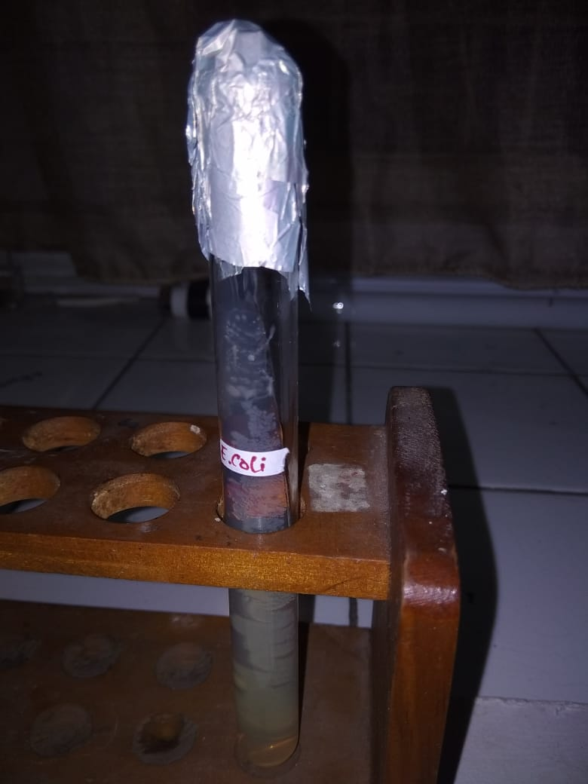

Gambar10. Media EMBA dan NA yang sudah ditanami bakteri

Lampiran 4

**PENGENCERAN BAKTERI E*scherichia coli***

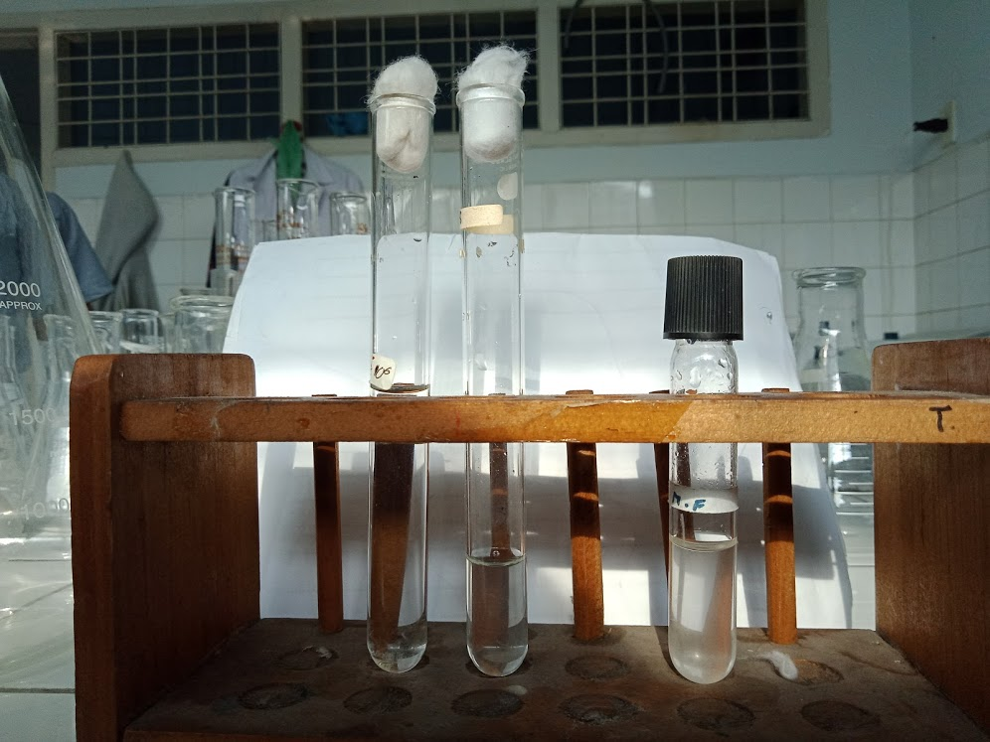

Gambar 11. Pengenceran Bakteri E*scherichia coli*

Lampiran 5

**HASIL PERCOBAAN**

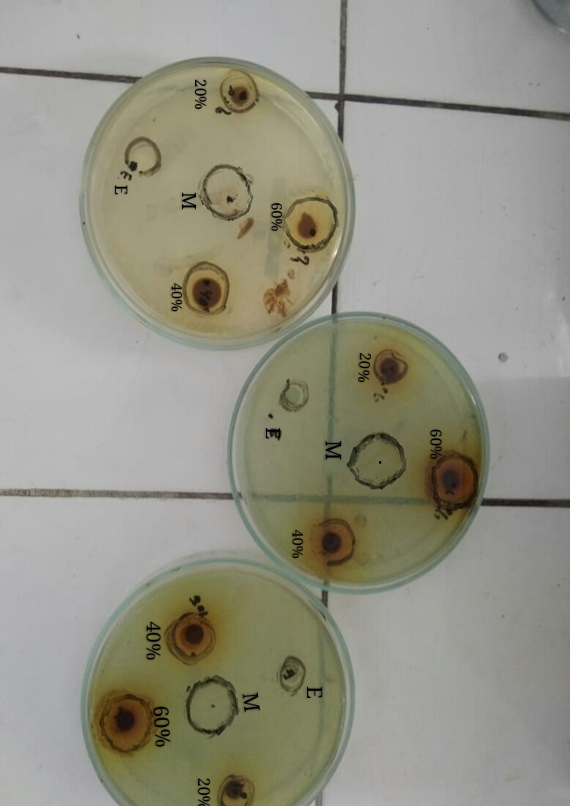

Gambar 12. Hasil Percobaan sudah ditandai

Lampiran 6

**SURAT IZIN PENELITIAN**

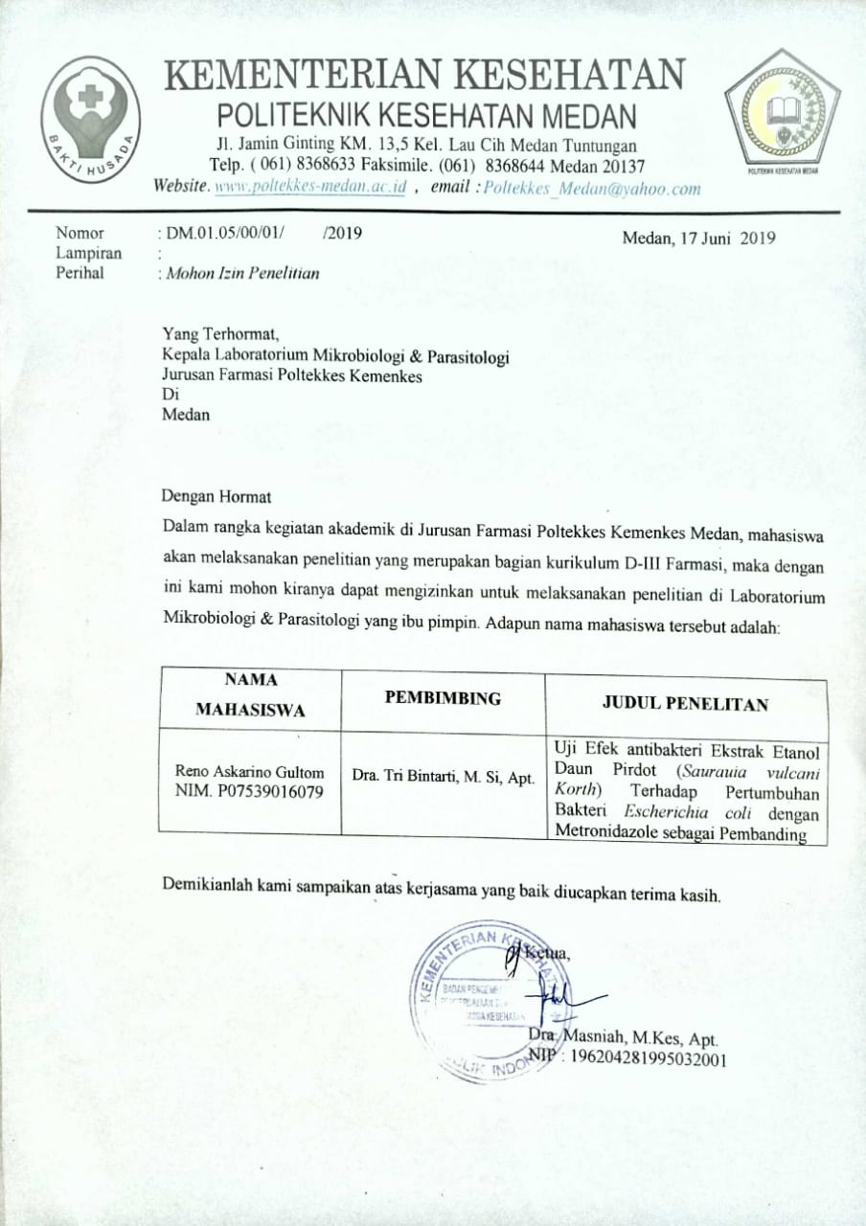

Lampiran 7

**SURAT HASIL DETERMINASI**

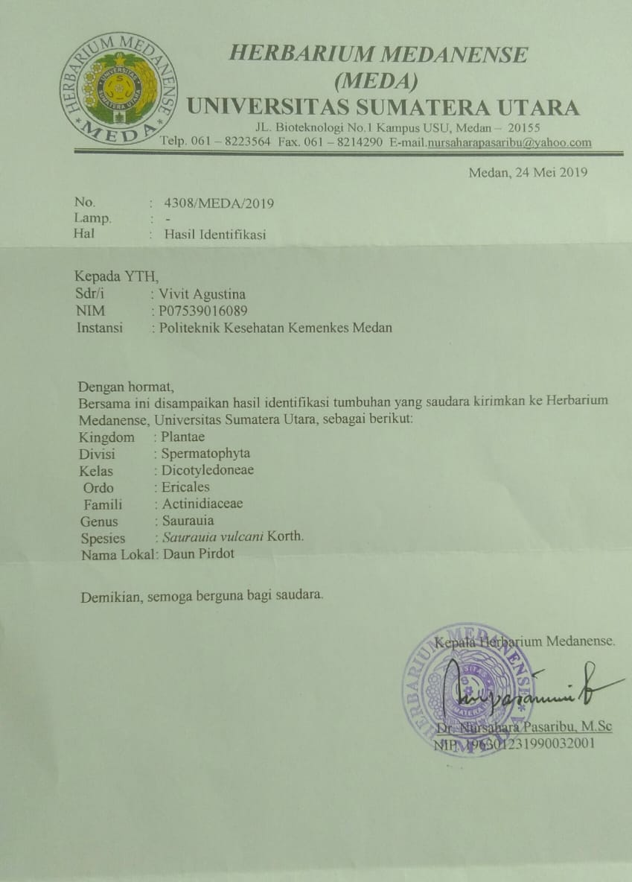

Lampiran 8

**SURAT HASIL PENELITIAN**

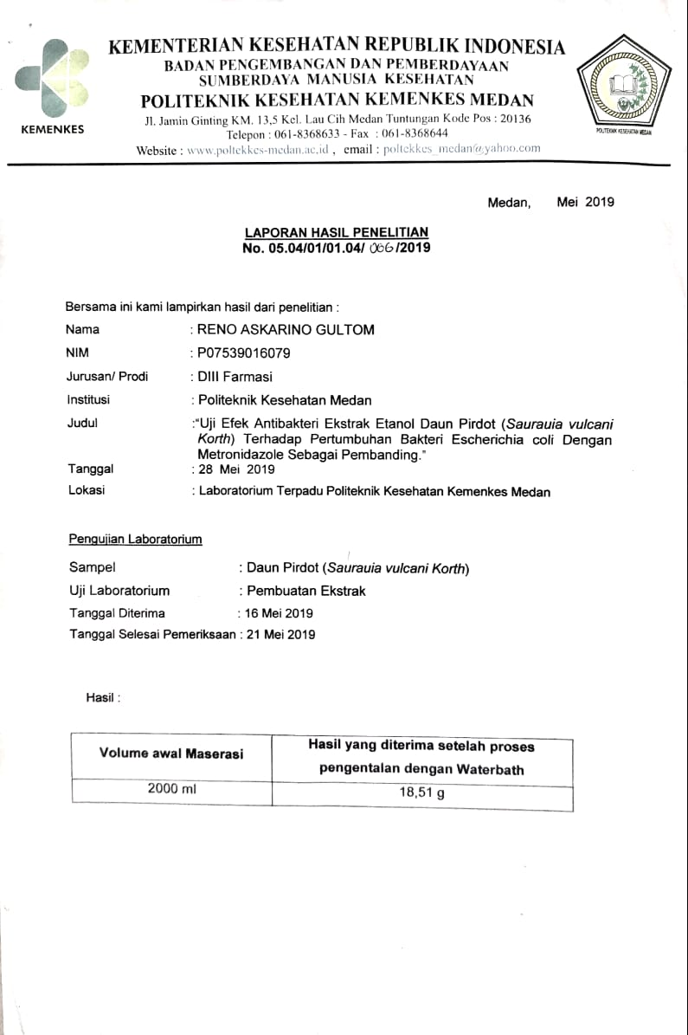

Lampiran 8

**SURAT HASIL PENELITIAN**

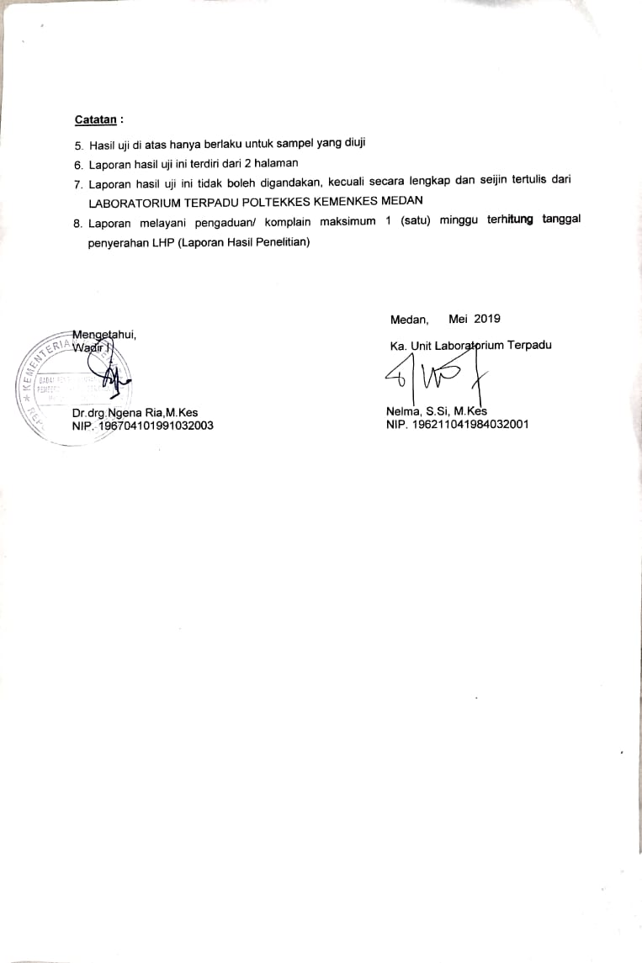

Lampiran 9

**SURAT ETICHAL CLEAREANCE**

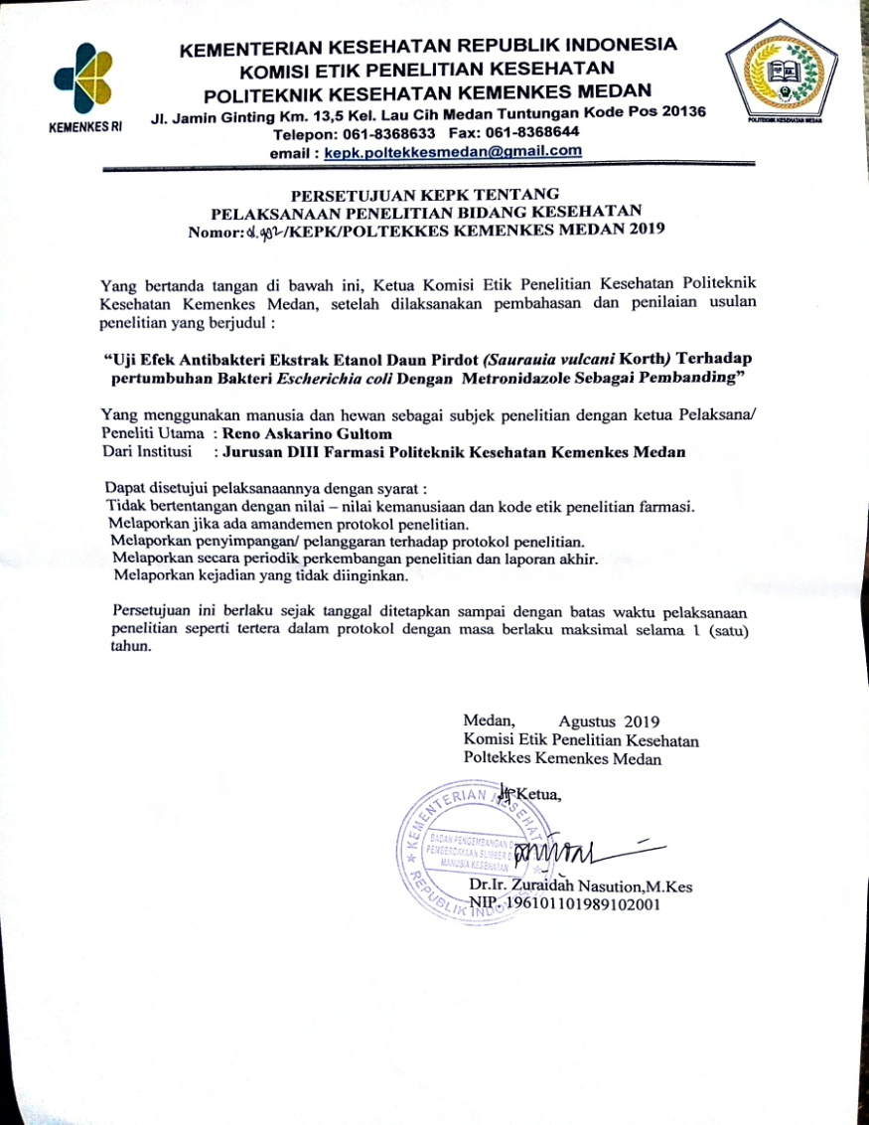

Lampiran 9

**KARTU BIMBINGAN LAPORAN KTI**

